../lynn/图片/lifukei4.gif**../../Administrator/Application%20Data/Microsoft/lynn/图片/bg.gif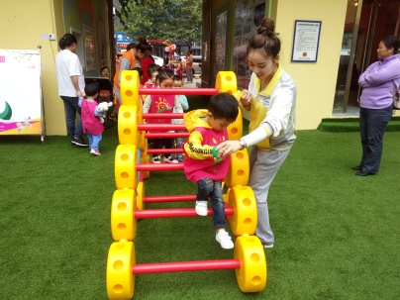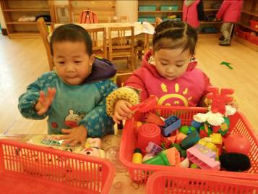观 察 记 录**

../../Administrator/Application%20Data/Microsoft/lynn/图片/bg.gif../../Administrator/Application%20Data/Microsoft/lynn/图片/bg.gif**时间：2018.7.12 班级:白桦树班 记录:珊珊**

**一、晨间情况：**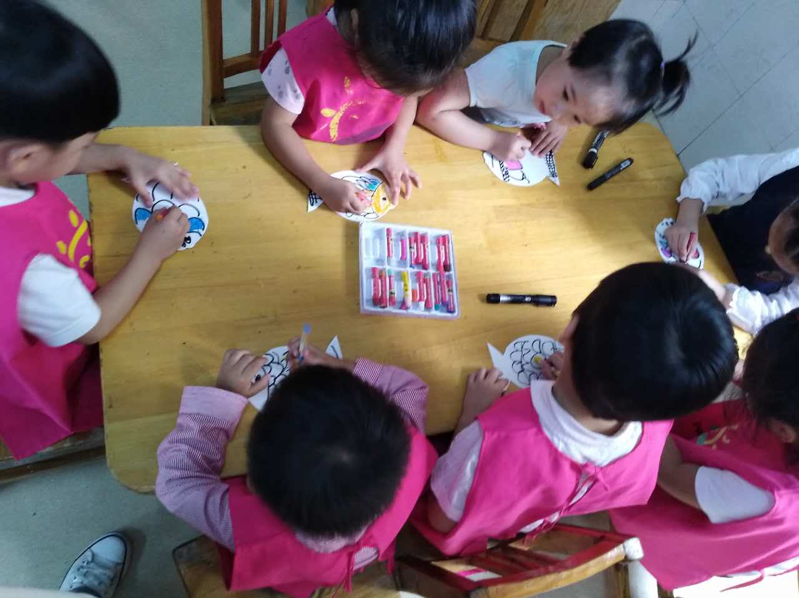

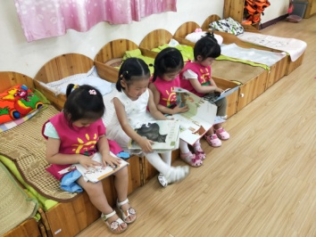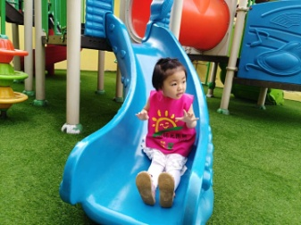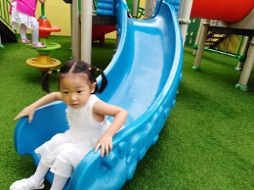

**好习惯从每天早上开始！**

**二、整体情况：**

今天的营养早餐是：西红柿打卤面、水煮鸡蛋；营养午餐是：豇豆烧肉丝、芹菜炒豆干、冬瓜鸭汤、葡萄干米饭；加点是：西瓜、火龙果；美味晚餐是：营养菌丝、油盐卷、红枣粥。

美味的早餐过后我们排着整齐的队伍来到了操场进行户外活动，今天我们一起玩了传接球的游戏，孩子们还加上刺激的声响增强游戏的趣味性，很棒！回到教室后，我们及时补充了水分，接着我们一起玩了一个刺激的游戏—抛接，这一次我们可不是抛接物品，而是老师们把小朋友们放到单子里进行抛接，这个游戏很锻炼孩子们的胆量以及空间感，有些宝贝还有些害怕，不过在老师们的引导下，每个孩子都能够勇敢尝试，掌声送给你们！

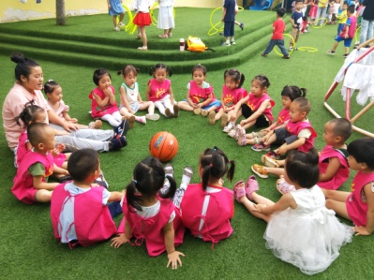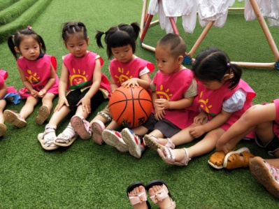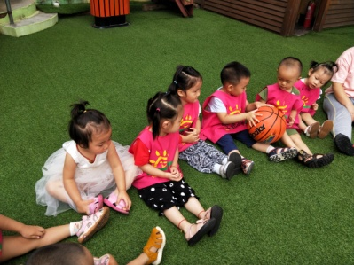

**我们一起来传接球！**

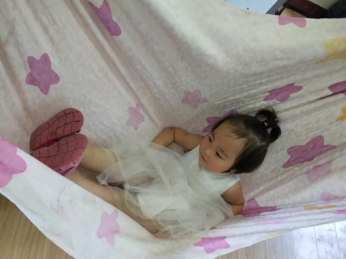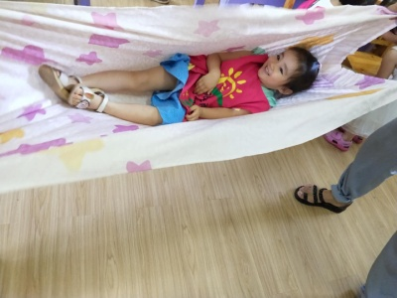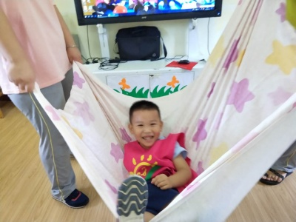

**真好玩，像摇床一样！**

又到了我们才艺展示的时间了。今天的才艺展示小明星有：周芳苓、杨乐乐、兰雅涵、马俊杰。本周的才艺展示主题是《小儿歌》，让我们一起看看他们精彩的表现吧！

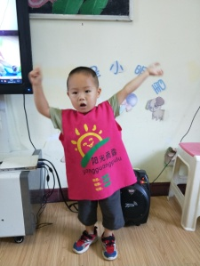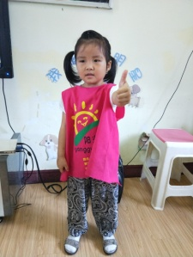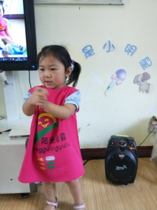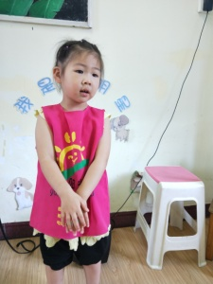

**三、教师寄语：**

**本周才艺展示的主题是《小儿歌》，明天才艺展示的小明星有; 胡缤予、姜兆阳、吴思远、潘葛星**。**宝贝在家要提前做好准备哦！**

**非常感谢您对我们工作的支持与配合！**